2018-04-10
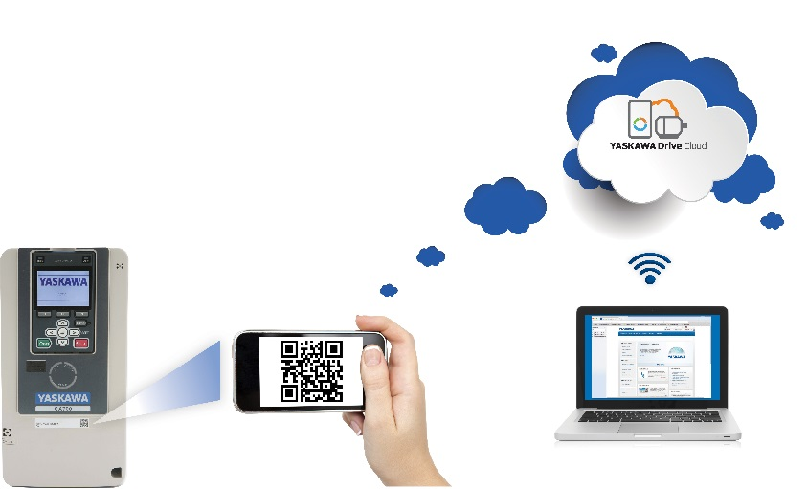
GA700 frekvensomriktare är gjord för att underlätta installation, övervakning och felsökning.
GA700 – en frekvensomriktare för problemfri och långvarig drift
Flexibel, enkel att använda och mycket pålitlig! GA700 är en ny generation frekvensomriktare från YASKAWA.

Det kompakta formatet, i kombination med nya egenskaper som förenklar installation och inställning, gör GA700 till ett självklart val. Den nya GA700-serien är gjord för problemfri och långvarig drift i alla typer av applikationer.

- Stort effektområde upp till 630 kW.
- Inbyggda säkerhetsfunktioner, EMC-filter med mera.
- Enkel och kostnadseffektiv nätverksintegration.
- Designad för 10 års underhållsfri drift.

Utöver det har GA700 en knappsats med flerspråkig grafisk display, automatisk backup, realtidsklocka, kopieringsfunktion och datalogg samt Bluetooth som tillval. Inbyggd startguide för intuitiv parameterinställning utan att man behöver använda en manual. Med DriveWizard Mobile – en genialisk smartphone-app för installation av drivrutiner, övervakning och guidad felsökning, kan man dessutom utföra säkerhetskopiering av data och dokumentation online.

Visas på Elmia
Yaskawa Nordic kommer att visa GA700 och andra robot- och automationsnyheter i en stor monter i D-hallen, D03:32 och D03:24.

För mer information kontakta:
Gert-Inge Nilsson, gert-inge.nilsson@yaskawa.eu.com, telefon 0733-039 353.
På www.yaskawa.se hittar du fler automationsnyheter från Yaskawa Nordic.

